Linear regression summary

# Modification

When

If row equal $θ$ column

Example:

# Cost function

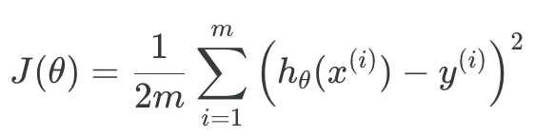

The vectorized version

# Gradient descent

Each must change after end all of the thing calculation.

Gradient descent have vector form.

# Learning rate alpha

If you use so small learning rate(alpha) it will be so slow.

But if you use so large alpha, it can’t arrive minimum value

If your gradient descen go up, you must reduce alpha

# Feature Normalization

When features have so difference range gradient descent will be slow

So we have to scaling a feature.

s = sum of whole x

u = average of whole x

so, it will be like this

# Features and Polynomial Regression

Features can combine multiple features

For example, x3 = x1 * x2

We can change the behavior or curve of our hypothesis function by making it a quadratic, cubic or square root function (or any other form).

For example:

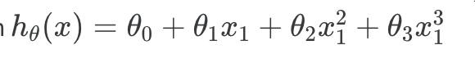



# ‘Normal equation

No need feature scaling

No need to choose alpha

n=feature k = data

If feature is more than 10000 use Gradient Descent

If it has same feature, we must remove one feature.

If n > k we have to remove feature or use regularization